Консультация для родителей «Чем занять детей летом»
Игры и упражнения: ЛЕЙКА. Можно купить готовую или сделать ее из пластмассовой бутылки, проткнув в крышке несколько дырочек. Ребенок может поливать растения, мочить песок для куличиков, рисовать узоры водой на сухом асфальте и даже обливаться, если на улице очень жарко. МЫЛЬНЫЕ ПУЗЫРИ. Ребенок может надувать мыльные пузыри, ловить их и просто смотреть, как они летят, подхваченные ветерком. РИСУНКИ НА АСФАЛЬТЕ ЦВЕТНЫМИ МЕЛКАМИ. В процессе игры можно научить ребенка читать и считать. Если дорожка, на которой рисует ребенок, выложена из кирпичей, можно предложить ребенку закрашивать кирпичики разными цветами. МЯЧ. Можно поиграть в футбол, прыгать через мяч, бросать в кольцо, "кто дальше", "кто выше". Игры можно усложнять, попросив ребенка подбросить вверх мяч и поймать его двумя руками, одной рукой, отбить (не ловить). Можно играть в игру "съедобное - несъедобное". Съедобное - ловим, несъедобное - отбиваем. КОРМИМ ПТИЦ. Дайте ребенку хлеб, пусть отщипывает понемногу и бросает голубям, или пшено, или семечки, и бросает их понемногу, то левой, то правой рукой. Это занятие развивает мелкую моторику ребенка. Кормление птиц прививает нежность и заботу, учит любить природу. Еще это интересно и познавательно - ведь ребенок сможет наблюдать поведение птиц в непосредственной близи: одни смелые, шустрые, другие - пугливые. РИСУЕМ НА ПРИРОДЕ. Краски вокруг нас. Если вы отдыхаете на даче или живете в своем доме, вынесите на улицу мольберт, бумагу, гуашь, воду в банке, и пусть ребенок рисует все, что видит вокруг: небо, яблоню, куст смородины. Пусть старается передавать не форму, а цвет. ОБРУЧ. Обруч хорошо подходит для летних прогулок. Его можно крутить на талии, шее, руках и ногах. Через него можно прыгать, как через скакалку, обруч можно подбрасывать, катать, прыгать через него, использовать в различных играх. ПРЫГАЛКИ. Прыжки через скакалку не только забава, это еще полезное гимнастическое упражнение. Длину скакалки нужно регулировать под ребенка. Для прыжков, где скакалку крутят взрослые, а ребенок прыгает, прыгалку нужно брать длинную. СОБИРАЕМ СОКРОВИЩА. Это могут быть камешки, листики, палочки, шишечки, цветочки, семена растений. Собирая эти сокровища, детально рассказывайте малышу о каждой находке, сочиняйте сказки. Дома этот "клад" можно использовать для творчества. НАБЛЮДАЕМ ЗА МАШИНАМИ. Выйдя из дома, не обязательно спешить куда-то. Оглянитесь вокруг, вы видите проезжающие мимо машины - ну и отлично. Это хороший повод поговорить о цвете машины, обсуждать их скорость, сравнивать размеры, придумывать истории. РАССМАТРИВАЕМ ТРАВКУ, ЛИСТЬЯ, ДЕРЕВЬЯ. Расскажите малышу, что деревьев много, а листики у всех разные. Покажите. Сравнивайте их по размеру, цвету. Учите бережному отношению к окружающей среде. НАБЛЮДЕНИЕ ЗА ОБЛАКАМИ. Увидели на небе облака - понаблюдайте за ними, как они плывут, на что похожи. ИГРЫ В ПЕСОЧНИЦЕ. Пересыпайте песок, делайте куличики. Это идеальное место для изучения понятий много-мало, тяжелый-легкий, жидкий-твердый. Игра с пеком не только укрепляет пальчики ребенка, но и развивает мелкую моторику. РИСУЕМ НА ЗЕМЛЕ ПАЛОЧКОЙ. Рисуем на земле палочкой животных или людей, придумываем к ним сказку. Рисуя, изучаем геометрические фигуры, буквы. СОСЧИТАЙ. На прогулке можно заняться математикой. считайте камешки, палочки, совочки, ведерки, формочки и т.д. ИЗОБРАЗИ ЖИВОТНОЕ. Изображайте вместе с малышом "кто как ходит". во время изображения косолапого мишки, скачущего зайца или летающего воробья имитируйте их звуки. ПРОГУЛКИ ПОД ДОЖДЕМ. Если ребенок здоров, гулять с ним нужно в любую погоду, даже если на улице идет дождь. наденьте резиновые сапоги, непромокаемый плащ, возьмите зонт - и скорее на улицу. гуляя, можно слушать дождь, как он стучит по зонту, по листве, по дорожкам, лужам, смотреть как капли подпрыгивают, пускают круги на воде. Можно вспоминать стихи-потешки, заклички о дожде и солнце, поговорки о лете. Можно бросать в лужи камешки, палочки, листья и наблюдать за брызгами: какие тонут, а какие - нет. Пусть впечатления, полученные на прогулке, послужат вам опорой для импровизированных занятий по развитию речи, как подскажет вам ваша наблюдательность и фантазия. Разговаривайте больше с малышом, ведь в процессе общения формируется его мироздание. Игры на прогулке не только полезны для здоровья, но и помогают ребенку узнавать что-то новое, сочинять, думать.

КОНСУЛЬТАЦИЯ ДЛЯ РОДИТЕЛЕЙ «В жару - на пляже, в бассейне, на даче...»
Долгий знойный день пролетит быстро, когда рядом есть вода, а дети веселятся и развлекаются. Вода и песок магически действуют на детей. И поэтому самый лучший способ занять ребенка в жаркий день - отправиться с ним на пляж, взяв с собой пластмассовое ведро, игрушки, подстилку и холодную воду. Однако в жаркий летний день можно не только плескаться в воде и играть в песке.
СЛЕДУЙ ЗА ЛИДЕРОМ. Пусть в группе из нескольких детей, играющих в дачном бассейне, каждый по очереди будет главным. Присоединяйтесь к их компании и поддержите всеобщее веселье, дав несколько полезных советов: лидер может ходить, подражая утенку, барахтаться «по-собачьи» или плавать на спине. Остальные должны ему подражать. РИСУНКИ МЕЛОМ. Когда вы будете делать покупки для летнего сезона, не забудьте про мел. Пусть ваш ребенок и его друзья рисуют мелом на асфальтовых дорожках во дворе. Дайте им ведро с водой, чтобы они могли смывать старые рисунки и делать новые. Если во дворе играют несколько детей, разделите место для рисунков на большие квадраты, чтобы у каждого «художника» был свой асфальтовый холст. Попробуйте научить малышей играть в «классы» или каким-нибудь другим играм на свежем воздухе, знакомым вам с детства. Если ребенок спросит: «Что мне нарисовать?» - посоветуйте ему изобразить великана как можно большего роста, сад, деревья, облака и небо или сверхскоростную трассу, по которой мчатся легковые машины, грузовики и даже поезда. ГЛЯДЯ В НЕБО. Если на улице так жарко, что трудно двигаться, лучше не делать этого. Расположитесь где-нибудь в тени и, лежа рядом друг с другом, смотрите на небо, обсуждая то, что видите. МЯЧИК В КАНАВЕ. У кромки воды, где песок ровный и влажный, выройте небольшую канавку, предварительно положив параллельно две палки на расстоянии тридцати сантиметров друг от друга. Сядьте у противоположных концов канавки и катайте по ней мячик навстречу друг другу. Попробуйте сделать канал длиннее, чтобы убедиться, насколько далеко вы сможете докатить мяч. Изменяйте его конфигурацию так, чтобы мяч мог катиться быстрее или преодолевать препятствия на своем пути. ЗАКОПАННОЕ СОКРОВИЩЕ. Обозначьте небольшую площадку, на которой будет происходить игра. Один из вас прячет хорошо заметную раковину или другой небольшой предмет, зарыв их неглубоко в песок и разровняв это место. (Никто не должен подглядывать.) Затем он медленно отсчитывает время, пока другой игрок или игроки протыкают песок палочкой от мороженого, пытаясь найти спрятанный предмет. Дети могут меняться ролями, или пусть взрослый закопает несколько предметов, а дети ищут их все вместе. КАРТИНЫ НА ПЕСКЕ. Сделайте так, чтобы поверхность песка была ровной и влажной, и пусть ребенок что-нибудь нарисует на нем палочкой или прутиком. Исправлять ошибки «художнику» разрешается только в течение одной минуты. Можно поучиться писать буквы и цифры. ИГРА В ШАРЫ НА ПЕСКЕ. Выкопайте в песке шесть ямок так, чтобы они образовали треугольник. Его основание, состоящее из трех лунок, должно быть обращено к вам. Отойдите на несколько шагов в сторону и бросьте мяч так, чтобы он покатился в сторону лунок. Вы выигрываете три очка, если мяч попал в вершину треугольника, два очка, если он попал в средние лунки, и одно очко - за попадание в одну из трех лунок в основании треугольника. ЗАМОК ИЗ ПЕСКА. Помогите ребенку построить из песка красивый замок. Подскажите ему, какие предметы нужно найти, чтобы укрепить эту сложную конструкцию, - ракушки, камешки, прутики, палочки от мороженого и бутылочные пробки. (Перед тем как уйти, не забудьте выбросить все это в урну или в мусорный ящик.) Если сначала сделать фундамент, используя в качестве большой формы ведро песка, то затем на нем можно сооружать разнообразные надстройки с помощью пластмассовых чашек или коробочек из-под маргарина. Захватите с собой на пляж побольше разных предметов, подходящих для этой цели. Если вы принесете их в сетке, то перед уходом все эти предметы легко можно сполоснуть, окунув в воду. Совет строителю: Если вашему ребенку трудно построить такое сложное сооружение, можно просто насыпать песок в кучу - сначала маленькую, а затем все больше и больше. Понаблюдайте, насколько у малыша хватит сил. ПЕСЧАНАЯ ЧЕРЕПАХА. Если ваш ребенок когда-нибудь видел черепаху - живую или на картинке, ему понравится идея сделать ее из песка. Сначала прогуляйтесь вместе по пляжу и соберите ракушки. Затем принесите их туда, где вы расположились, и предложите ребенку вылепить большую черепаху из песка. Это очень просто сделать. Большой овальный холм - туловище, маленький холмик наверху - голова, выпуклости по бокам - ноги. Слепив туловище черепахи, ребенок может выложить его ракушками, которые вы собрали, и тогда у черепахи появится панцирь. ЗОЛОТОИСКАТЕЛЬ. Все мы любим находить сокровища. Вы тоже можете порадовать своего малыша поисками если не золота, то, по крайней мере, меди. Для этого возьмите с собой на пляж сито или мелкую сетку и горсть монет. Пока ребенок играет где-нибудь поблизости, разбросайте монетки в определенном месте и присыпьте их песком. Когда все будет готово, дайте малышу сито - и пусть он «добывает золото». ТАНЕЦ ПОД СТРУЕЙ. Может так случиться, что вам не удастся попасть на пляж, но, тем не менее, очень захочется немного охладиться. Все, что вам необходимо, - садовый шланг или летний душ. Маленькие дети любят бегать и танцевать под струями воды. Можно менять высоту и направление струи. «ХОЛОДНЫЙ» ЧЕЛОВЕК. Конечно, оказаться в мокром покрывале на детском празднике не очень-то приятно. Однако в жаркий полдень - это как раз то, что нужно. Возьмите старую простыню или большое полотенце, намочите и отожмите его. Пусть ребенок закутается во влажное полотенце или растянется на простыне, чтобы почувствовать прохладу. Если жара становится нестерпимой, разрешите ребенку полежать в тени на мокром полотенце. НАЛЕЙ И ОТМЕРЬ. Переливать и отмерять воду, используя, конечно, чистую домашнюю посуду, - прекрасное занятие для малышей не только дома, но и на пляже. Собирайте пластмассовые баночки, бутылочки из-под лекарств, кувшинчики и т. д. Малыши любят играть с водой, особенно когда не надо бояться ее разлить и что-нибудь забрызгать. РАСКРАСЬ СЕБЯ. Достаньте садовый шланг, акварельные краски, кисточки, и пусть ребенок займется рисованием. Позвольте ему раскрасить себя так, как ему вздумается; затем пусть смоет краску и начнет все сначала. ПРИГЛАСИТЕ МАЛЯРА. Дайте ребенку ведерко с водой, большую кисть, и он часами будет «красить». Пусть он покрасит цементный пол рядом с бассейном, скамейки, игрушки - все, что не боится влаги. Он придет в изумление, наблюдая за тем, как быстро под лучами солнца исчезает вода. ПЕСОЧНОЕ ПЕЧЕНЬЕ. Играя на пляже или в саду в ящике с песком, ребенок с удовольствием «приготовит» печенье из песка с помощью кулинарных формочек и накроет стол для чаепития. МОКРЫЕ ОТПЕЧАТКИ. Попробуйте сделать отпечатки рук и ног на мокром песке. Следы исчезают довольно быстро, и поэтому ребенок способен заниматься этим достаточно долго. Ваш маленький шалунишка может оставлять следы, надевая обувь разного размера, засунув ногу в ведерко или натянув ласты. СМАХНИ МЯЧ. Это очень интересное занятие, в котором могут принимать участие взрослые и дети. Все, что вам нужно, - большая компания, простыня и мячик.
Игроки становятся в круг и держат простыню на уровне пояса. Рассчитайтесь на «первый-второй». Затем бросьте мяч в центр простыни. Первые номера стараются смахнуть мяч с простыни, а вторые должны маневрировать простыней, стараясь удержать мяч. Когда мяч упадет на землю, игра заканчивается, а игроки меняются местами. Подбадривайте и награждайте всех аплодисментами, особенно детей. ЯХТ – КЛУБ. Напустите немного воды в детский бассейн и положите на воду игрушечные кораблики. Назовите все это бухтой для кораблей. Пусть малыш играет в кораблики и барахтается вместе с ними в воде. ЯЩИК С ПЕСКОМ. Если вы не можете попасть на пляж, устройте его дома. Изготовьте ящик с сиденьями по углам и высокими стенками, чтобы песок не высыпался. Вашему малышу может быть вполне достаточно и нескольких пакетов песка, высыпанных в углу двора, или даже подойдет просто ведро или коробка песка. ОСТОРОЖНО, КОШКА! Будьте осторожны, не забывайте, что кошки тоже любят песок. Когда вы не пользуетесь им, накрывайте его полиэтиленовой пленкой, чтобы защитить от кошачьих фекалий. НАЙДИ ШАРИК. Очень хорошо в жаркий летний день пускать мыльные пузыри. Вместо маленькой баночки возьмите ведерко и приготовьте смесь - 1/4 чашки жидкого мыла и одного литра воды. Вынесите ведерко на улицу, а чтобы удобнее было пускать пузыри, часть жидкости перелейте в небольшую плошку. Сделайте из плотной бумаги трубочку. Вспомним про соломинку: позвольте вашему молодому исследователю провести эксперименты, позволяющие получить мыльные пузыри с помощью других подручных средств. ИГРА СО ШЛАНГОМ. Возьмите водопроводный шланг и включите воду так, чтобы она текла ровной струей. Предложите ребенку совершить несколько храбрых поступков. Пусть он перепрыгнет через струю, высоту которой вы все время увеличиваете. Затем пусть он быстро пробежит под струей воды. Повращайте шлангом, чтобы ребенок смог перепрыгнуть через водяное кольцо. Потрясите шлангом и посмотрите, сможет ли малыш увернуться от брызг. Когда он устанет и вымокнет, расстелите сухие полотенца, и пусть он принимает солнечные ванны.

Консультация для родителей «Огонь - наш друг, огонь- наш враг»
В современном мире никто не застрахован ни от социальных потрясений, ни от стихийных бедствий. Задумывались ли вы над тем, что детские шалости со спичками и зажигалками могут привести к пожару? Пожар всегда возникает неожиданно. Казалось бы, только что все было нормально, и вдруг возникает пламя, появляется удушливый дым. Но предотвращение пожаров в наших руках. Разрешение этой проблемы требует скоординированных действий педагогов и родителей. Тяга детей к огню, к игре со спичками общеизвестна, хотя многие ребята знают об опасности таких игр и умеют различать «добрый» и «злой» огонь. Разбирая с ребенком возможные причины возникновения пожаров, важно познакомить его с мерами пожарной безопасности, сформировать элементарные знания об опасных последствиях пожаров, научить обращаться с огнем.
О чем рассказать ребенку
- Очень давно человек научился добывать огонь и использовать силу огня, чтобы греться, готовить пищу, заставлять работать машины. Но одновременно человек узнал и разрушительную силу огня: в пламени погибали люди, сгорали жилища, посевы, скот, леса, целые деревни и даже города. Подумай и расскажи, что может стать причиной пожара (неисправные электроприборы, незатушенный окурок, игры со спичками и зажигалкой, петардами, не выключенный из розетки утюг). В жизни человека электроприборы являются помощниками, и в каждой квартире их очень много. Если ты знаешь, как действуют эти приборы,- объясни или послушай рассказ. Электрический ток бежит по проводам и заставляет работать все электроприборы. Электрический ток- наш помощник. Если его не будет, мы не сможем смотреть телевизор, сушить волосы феном, слушать музыку. Но электрический ток может быть опасным и даже вызвать пожар.
Правила пользования электроприборами
- Если ты почувствовал запах горелой резины, увидел задымившийся проводок или заметил, что розетка или вилка электрического шнура при работе нагреваются, немедленно сообщи об этом взрослым, попроси вызвать мастера- электрика. - Не забывай выключать электроприборы из розетки. Причиной пожара может стать наша забывчивость, невнимательность, торопливость.
Ты, наверное, знаешь, что есть вещества, которые могут легко загореться. Это легковоспламеняющиеся жидкости: бензин, керосин, нефть. Эти вещества следует держать подальше от огня, так как они могут мгновенно вспыхнуть. Погасить горящие нефть, бензин или керосин водой невозможно- эти жидкости легче воды, поэтому они продолжают гореть, всплыв на поверхность воды. Как ты думаешь, чем их можно затушить? Их тушат песком или специальной смесью. Люди придумали специальные приборы- огнетушители, которые есть в каждом учреждении, в транспорте и пр. Огнеопасны и такие жидкости, как лаки, краски, ацетон, спирт, жидкие масла. Обращаться с этими веществами следует очень осторожно. Их нельзя хранить в кухне. Как ты думаешь почему? Правильно, на кухне горит газ на плите, здесь часто зажигают спички. Придя в соприкосновение с горючими жидкостями, они могут вызвать пожар или даже взрыв. Такие пожароопасные жидкости хранят в специальных бутылках, банках в металлических шкафчиках, подальше от огня. Испытав силу огня и большие беды, которые оставляет после себя пожар, люди придумали правила пожарной безопасности, знание и соблюдение которых обязательны для всех
Полезные советы для родителей: "Ни ночью, ни днем не балуйся с огнем!!"
«Если в доме начался пожар» ПРАВИЛО 1. Если огонь небольшой, можно попробовать сразу же затушить его, набросив на него плотную ткань или одеяло или вылив кастрюлю воды ПРАВИЛО 2. Если огонь сразу не погас, немедленно убегай из дома в безопасное место. И только после этого позвони в пожарную охрану по телефону 01 или попроси об этом соседей ПРАВИЛО 3. Если не можешь убежать из горящей квартиры, сразу же позвони по телефону 01 и сообщи пожарным точный адрес и номер своей квартиры. После этого зови из окна на помощь соседей и прохожих. ПРАВИЛО 4. При пожаре дым опаснее огня. Большинство людей при пожаре погибает от дыма. Если чувствуешь, что задыхаешься, опустись на корточки или продвигайся к выходу ползком - внизу дыма меньше. ПРАВИЛО 5. При пожаре в подъезде никогда не садись в лифт. Он может отключиться и ты задохнёшься. ПРАВИЛО 6. Ожидая приезда пожарных, не теряй головы и не выпрыгивай из окна. Тебя обязательно спасут. ПРАВИЛО 7. Когда приедут пожарные, во всём их слушайся и не бойся. Они лучше знают, как тебя спасти
"ОСНОВНЫЕ ПРАВИЛА ПОВЕДЕНИЯ ПРИ ПОЖАРЕ» Обнаружив пожар, постарайтесь трезво оценить ситуацию, свои силы и найти себе помощников. 1. Прежде всего, вызовите пожарную охрану по телефону "01" или с помощью других аварийных служб. 2. В рискованных ситуациях не теряйте времени и силы на спасение имущества. Главное любым способом спасайте себя и других людей, попавших в беду. 3. Позаботьтесь о спасении детей и престарелых. Уведите их подальше от места пожара, так как возможны взрывы газовых баллонов, бензобаков и быстрое распространение огня. 4. Обязательно направить кого-нибудь навстречу пожарным подразделениям, чтобы дать им необходимую информацию (точный адрес, кратчайшие подъездные пути, что горит, есть ли там люди).
Если горит одежда на человеке.
Если на вас загорелась одежда, не вздумайте бежать, так как пламя разгорается еще сильнее. Постарайтесь быстро сбросить горящую одежду. Вам повезло, если рядом любая лужа или сугроб снега - "ныряйте" туда. Если их нет, то падайте на землю и катайтесь, пока не собьете пламя. Последняя возможность накинуть на себя любую плотную ткань (пальто, одеяло и пр.), оставив при этом голову открытой, чтобы не задохнуться продуктами горения . Не пытайтесь снимать одежду с обожженных участков тела до обращения к врачу.
Пожар в квартире.
Две трети пожаров происходят в жилых домах и квартирах. И чаще всего из-за небрежного или неумелого обращения с огнем, особенно по причине курения " на нетрезвую голову". Нередко происходят пожары и от неисправных или оставленных без присмотра электроприборов. Если у вас или у ваших соседей случился пожар, то главное сразу же вызвать пожарную охрану. Она прибудет в считанные минуты. И если у вас нет домашнего телефона, безвыходных ситуаций не бывает: сигнал бедствия можно подать из окна или балкона. Тем, кто прикован к постели можно поднять необычный шум (стучать по батарее или в пол и стены, бросить в окно или с балкона какие-то предметы и т. д.). Загоревшийся бытовой электроприбор надо сначала обесточить, а потом позвонить по "01". По возможности покинуть квартиру через входную дверь. Очень важно не забыть при этом, плотно закрыть за собой дверь горящей комнаты это не даст распространиться огню по всей квартире Если путь к входной двери отрезан огнем и дымом, спасайтесь через балкон. Балконную дверь обязательно закройте за собой. Можно перейти на нижний этаж с помощью балконного люка или к соседям по смежному балкону. Еще один путь спасения через окно. Уплотните дверь в комнату любыми тряпками или мебелью. Как только убедитесь, что ваш призыв о помощи услышан, ложитесь на пол, где меньше дыма и жара. Таким образом, можно продержаться около получаса.
Если горит входная дверь квартиры.
Не открывайте ее, иначе огонь войдет в квартиру. Дайте знать соседям, пусть они попытаются потушить дверь снаружи и вызовут пожарную охрану. В это время вам лучше всего поливать дверь водой изнутри.
Если горит балкон или лоджия.
Пожар на балконе опасен тем, что огонь может быстро перекинуться на верхние этажи или проникнуть в квартиру. После сообщения о загорании в пожарную охрану попробуйте справиться с пламенем любыми подручными средствами. Если есть возможность, можно выбросить горящий предмет с балкона, но предварительно убедившись, что внизу никого нет. Если потушить огонь не удалось, закрывайте балконную дверь, форточку и ждите приезда пожарных на улице. В вашей семье есть маленькие дети? Всегда держите дверь на балкон закрытой, ребятишки очень любят пускать вниз огненные самолетики.
Если горит телевизор.
Во-первых, сразу выдерните вилку из розетки или обесточьте квартиру через электрощит. Горящий телевизор выделяет множество токсичных веществ, поэтому сразу же выводите всех из помещения, в первую очередь детей и стариков. Накройте телевизор любой плотной тканью, чтобы прекратить доступ воздуха. Если это не поможет, то через отверстие в задней стенке залейте телевизор водой. При этом старайтесь находиться сбоку, так как может взорваться кинескоп. Если вы не справляетесь с ситуацией, то покиньте квартиру и вызывайте пожарных. Только проверьте, закрыты ли все окна и форточки, иначе доступ свежего воздуха прибавит силы огню.
ПОМОЩЬ ПРИ ОЖОГАХ.
Первым делом подставьте обожженное место под струю холодной воды. Когда боль утихнет, наложите сухую повязку. Ни в коем случае не смазывайте ожог ни жиром, ни маслом, ни кремом. До приезда врача дайте пострадавшему любое обезболивающее средство, напоите теплым чаем и укройте теплее. При шоке срочно дайте 20 капель настойки валерианы. При серьезных ожогах ваша единственная помощь пострадавшему завернуть его в чистую ткань и отправить в больницу.
Если пожар в подъезде. Ни за что не выходите в подъезд, поскольку дым очень токсичен, а горячий воздух может ожечь легкие. Прежде всего, звоните "01". Чрезвычайно опасно спускаться вниз по веревкам, простыням и водосточным трубам. И тем более не следует прыгать из окон. Уплотните свою входную дверь мокрой тканью, чтобы в квартиру не проникал дым. Самое безопасное место на балконе или возле окна. К тому же здесь пожарные найдут вас быстрее. Только оденьтесь теплее, если на улице холодно и закройте за собой балконную дверь. Если вы случайно оказались в задымленном подъезде, не отчаивайтесь, двигайтесь к выходу, держась за стенки (перила нередко ведут в тупик). При этом как можно дольше задерживайте дыхание, а еще лучше защитить нос и рот шарфом или платком. Ни в коем случае не пользуйтесь лифтом, его в любое время могут отключить. Поскольку огонь и дым распространяются именно снизу вверх, особенно осторожными должны быть жители верхних этажей.
Советы родителям:
1. Не оставляйте на виду спички, зажигалки. 2. Не позволяйте детям покупать спички, сигареты. 3. Следите, как дети проводят свободное время, чем интересуются, с кем общаются. 4. По возможности не оставляйте детей без присмотра. 5. Не доверяйте маленьким детям наблюдать за топящимися печами, пользоваться газовыми приборами.
ПОМНИТЕ!!! Чтобы уберечь себя и семью дома необходимо: 1. Отключите все электроприборы, не предназначенные для постоянной работы. 2. Убедитесь, что вами не оставлены тлеющие сигареты. 3. Отключите временные нагреватели. 4. Установите ограждения вокруг каминов, печей.

Консультация для родителей: Осторожно! Ядовитые растения!
Лето — просто замечательная пора! В это время года многие люди стремятся за город. Родная природа — это могущественный источник, из которого ребенок черпает многие знания и впечатления. Они открывают для себя новый мир: стараются все потрогать руками, рассмотреть, понюхать, если возможно, попробовать на вкус. Но нужно обладать терпением, нужно иметь внимательный глаз и чуткую душу, чтобы не только увидеть тихую прелесть крохотного полевого цветка, но и суметь объяснить ребенку то, что за красотой растения может скрываться опасность. Отличить ядовитое растение от других должен уметь каждый и не только уметь сам, но и научить этому своих детей. Ведь зачастую именно дети становятся жертвами опасных растений в силу своей природной любознательности и отсутствия элементарных знаний.
Ядовитые растения - это растения, вырабатывающие и накапливающие в процессе жизнедеятельности яды, вызывающие отравления животных и человека. Запомнить их все невозможно. Воздействие ядовитых растений на организм может быть внутренним (отравлением) и внешним (например, ожог кожи при контакте с растениями из рода борщевик). В мировой флоре известно более 10 тыс. видов таких растений. В России произрастают около 400 видов ядовитых растений.
В лесу, на лугу можно встретить не одно ядовитое растение. На лесных полянах в разгар лета расцветает аконит, или высокий борец.
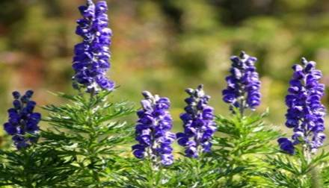
С этим растением связана одна очень мрачная легенда. Вблизи гор Аконе находилась пещера, ведущая в ад. Вход охраняла собака Цербер. Геракл победил Цербера и вывел его на землю. От солнечного света адский пес пришел в ужас, из его пасти потекла слюна, из которой и выросло растение — аконит. Это растение преимущественно поражает сердечно-сосудистую и нервную системы. Вызывает онемение кожи пальцев рук и языка.

Часто в лесу можно встретить еще одно ядовитое растение — вороний глаз.
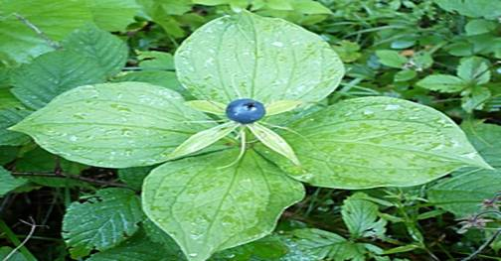
У этого растения прямой стебель, несущий один цветок. Название дано за сходство плода — ягоды — с глазом вороны. Вызывает нарушение сердечной деятельности. По сырым местам и полянам растет черемица белая.
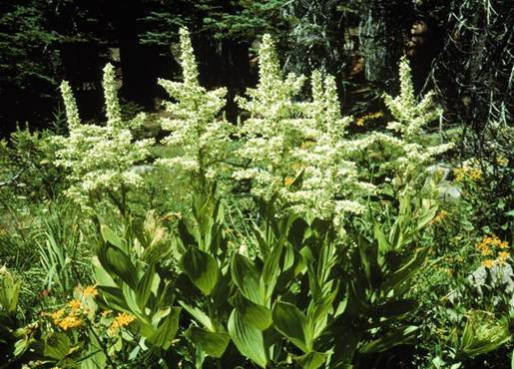
Это очень ядовитое растение! У него прямые толстые стебли, очень широкие листья. Отравление вызывает резкую слабость, головокружение, рвоту, падение давления, падение температуры тела, судороги.

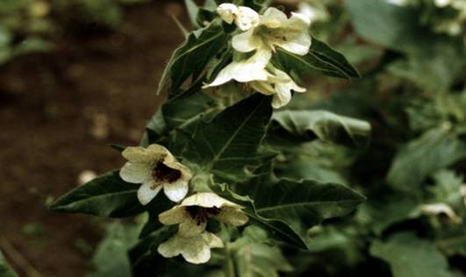
Белена черная. Стебель толстый, ветвистый, высотой до 80 см. Листья крупные, зубчатые, сверху темно-зеленые, снизу серовато-зеленые. Растение покрыто тонкими клейкими волосками, издающими неприятный запах. Цветки состоят из пяти лепестков грязно-желтого цвета с фиолетовыми жилками. Белена черная встречается на всей территории России, кроме таежной зоны Сибири и тундры. Отравление может вызвать амнезию, оказать снотворное действие, уменьшить двигательную активность.
Калужница.

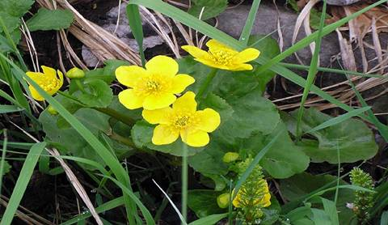
Это растение принадлежит к семейству лютиковых. Ее цветки желтые, с пятью лепестками и множеством тычинок и пестиков. Встречается на сырых местах, по берегам рек, прудов, на болотистых лугах. Зеленые части растения очень ядовиты. Явления отравления этим растением идут со стороны желудочно-кишечного тракта и почек. Симптомы сопровождаются звоном в ушах, головокружением.

Клещевина.

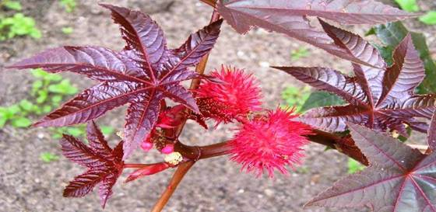
Широко используется как декоративное растение в озеленение парков, садов, клумб. Это крупное прямостоящее растение с полыми внутри ветвистыми стеблями и крупными разрезными листьями зеленого или красноватого цвета. В период цветения на растении появляются соцветия из зеленых с красным оттенком цветков. Плод — шаровидная голая или колючая коробочка до 3 см в диаметре. Отравление вызывает рвоту, кровотечение из желудочно-кишечного тракта, нарушение водно-электролитного баланса. Желтеет кожа, появляется головная боль, возможна потеря сознания и остановка дыхания.
Ландыш.

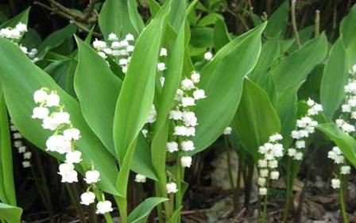
Этот всем известный цветок состоит в родстве с лилиями и с многочисленными видами лука. На севере ландыш издавна называют лесной лилией, на Волге — воронцом, на Придонье — полевой черемухой, на Смоленщине — лесным языком. О ландыше сложено старинное русское придание о безнадежной любви. Водяная царевна Волхова полюбила Садко. Случайно она узнала о его верной любви к простой девушке Любаве. Тогда царевна вышла на берег, чтобы в последний раз послушать песни и игру на гуслях своего любимого. Долго ходила Волхова по лугам и опушкам, но Садко нигде не было. Как вдруг увидела она среди стройных берез Садко и Любаву. Заплакала с горя царевна, горькие слезы покатились из ее синих, как море, глаз. Жемчужинами падали они на траву и превращались в ароматные серебристые цветы — символ верности, любви и нежности. Эти цветы люди назвали ландышами. А знаете ли вы, что цветы ландыша превращаются в красные ягоды? Только трогать их нельзя, а тем более есть. Они ядовиты! Также ядовиты и цветы и листья. Известны случаи отравления водой, в которой находился ландыш. Отравление вызывает слабость, тошноту, нарушение сознание с галлюцинациями и мерцанием перед глазами; нарушением сердечной деятельности, сопровождающееся ощущением сдавленности в груди и нарушением сердечного ритма, вплоть до остановки сердца.
Вех ядовитый.
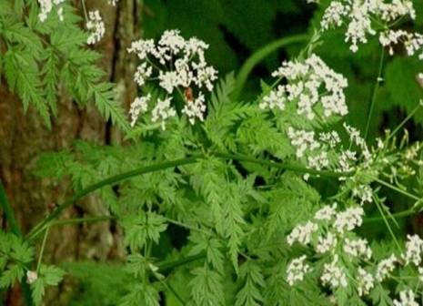
Это многолетние растение высотой около метра. Имеет гладкий ветвистый стебель с крупными удлиненными острозубыми листьями. Мелкие белые цветы собраны в сложные зонтики. Плоды мелкие, коричневого цвета. Особенностью является запах растения, немного напоминающий запах сельдерея. Другое название растения — цикута. Оно известно многим. Именно цикуту использовали при отравлении осужденных в странах античного мира. Ядом цикуты был отравлен и знаменитый философ Сократ. Отравление этим растением вызывает головную боль, нарушение равновесия, замедление сердечного ритма, припадки, судороги, паралич.

Уважаемые родители будьте осторожны!!!

КОНСУЛЬТАЦИЯ ДЛЯ РОДИТЕЛЕЙ «ОСТОРОЖНО, ЯДОВИТЫЕ ГРИБЫ»
Наступил очередной грибной сезон. Из укромных мест извлечены корзины и походная одежда. Сбор грибов – занятие, таящее в себе определённый риск. Увы, отравление грибами не столь уж редки. Кто не слышал о чрезвычайной ядовитости бледной поганки? И всё же этот гриб, маскируясь то под шампиньон, то под сыроежку, нет-нет, да и попадёт к неопытному грибнику.
Бледная поганка уже давно снискала себе дурную славу своей ядовитостью. Каждый год из-за неё страдают во всём мире сотни людей, многие из них погибают. Столь высокая смертность объясняется не только сильным действием яда, входящего в состав этих грибов, но и его необычными свойствами. Основную роль в механизме отравления бледной поганкой играет аманитотоксин. 25-30миллиграммов этого яда, содержащегося в одном грибе бледной поганки, вполне достаточно, чтобы вызвать смертельное отравление. Кроме того, аманитотоксин совершенно не растворяется в воде, сохраняет свою ядовитость даже после 20-минутного кипячения. А, попав в организм, яд даёт знать о себе не сразу, а несколько часов спустя. Когда появляются признаки отравления, то спасать человека уже трудно: токсин гриба, проникший в кровь, удалить из организма сложно. Поэтому лечение не всегда даёт надёжные результаты.
Каковы же симптомы отравления? Чаще всего возникают они через 6-12 часов после употребления грибов. Это – обильное слюнотечение, сильные коликообразные боли в животе, неукротимая рвота, расстройство кишечника. Из-за большой потери жидкости у пострадавшего развивается мучительная жажда. Сильные боли в печени сопровождаются быстрым развитием желтухи. Нередко возникают судороги, затруднённое дыхание, лицо принимает синеватый оттенок. С каждым часом больной слабеет, впадает в забытье. А через день-два может наступить трагическая развязка.
Чтобы избежать опасной встречи с ядовитыми грибами, нужно знать отличительные признаки грибов. Некоторые люди всерьёз думают, что ядовитые грибы как-то сигнализируют о своей ядовитости: неприятным запахом или вкусом, тем, что их не трогают черви и улитки. Как это ни печально, но подобные взгляды – опасное заблуждение. Отравившиеся, например, бледной поганкой нередко с большой похвалой отзывались о её вкусе, а запах её очень напоминает запах шампиньонов. Чем же тогда отличается этот гриб от шампиньона? Бледная поганка на нижней части ножки всегда имеет клубневидное вздутие, покрытое пленчатым чехлом. В верхней части ножки – пленчатое кольцо белого, зеленоватого или бледно-жёлтого цвета. Пластинки на нижней поверхности шляпки частые, белые, не меняющие своей окраски. В то же время у шампиньона эти пластинки – от бледно-розового до тёмно-бурого тонов, кольца, клубневидные утолщения на ножке и плёнки отсутствуют. Что же касается сыроежек, то главное отличие то же: у этого гриба нет клубневидного вздутия с пленчатым чехлом и кольца на ножке, характерных для бледной поганки. Доскональное знание "портрета" бледной поганки позволит избежать опасных последствий. Разумеется, малыши не в состоянии всё это запомнить, поэтому за ними нужен, как говорится, глаз да глаз. На первый взгляд разговор об отравлении мухоморами представляет лишь теоретический интерес: мухомор, особенно красный, трудно спутать с каким-нибудь съедобным грибом. И всё-таки даже красным мухоморов отравляются. А ведь существуют ещё серо-розовый и пантерный мухоморы, которые куда более скромны по виду. И всё же отравления мухоморами крайне редки. Ядовитость мухоморов сильно преувеличена. Смертельные отравления очень редки и случаются лишь при поедании большого количества мухоморов. Объясняется это просто. Яд мухоморов оказывает только функциональное действие на нервную систему пострадавшего и не вызывает повреждения внутренних органов. Симптомы отравления красным мухомором обычно развиваются спустя 30-40 минут реже через 1-2 часа). Пострадавший обычно потеет, у него начинается слюнотечение, расстройство кишечника с болями в животе, сужаются зрачки, замедляется сердцебиение, падает артериальное давление, наступает удушье. Если же человек съел пантерный мухомор, расстройство центральной нервной системы выявляется более резко. Наиболее тяжело отравление мухомором протекает у детей. Взрослые обязаны всячески стремиться оградить детей от нежелательных встреч. С этой целью необходимо организовать на протяжении всего летнего периода повсеместный утренний просмотр лужаек, мест прогулок и игр детей в учреждениях и на дачах, с тем, чтобы своевременно удалить замеченные ядовитые растения и грибы. В период лесных прогулок родители, воспитатели и другие взрослые должны осуществлять строжайший надзор со всеми детьми и особенно за теми, кто собирает цветы, грибы и травы, пробует их. Не следует так же забывать о тщательном контроле за использованием в пищу грибов, собранных более старшими детьми.
Итак, для того чтобы избежать отравления ядовитыми грибами, нужно собирать только те, которые вы хорошо знаете. Здоровье , и даже жизнь отравившегося грибами во многом зависят от того, насколько своевременно ему окажут медицинскую помощь. Следует помнить, что при любом отравлении грибами, пусть даже на первый взгляд не тяжёлый, необходимо немедленно обращаться к врачу. Но и до прихода врача нужно действовать быстро и решительно. При отравлении любым из ядовитых грибов следует постараться вывести ядовитые вещества из организма: принять слабительное, промыть желудок раствором марганцовокислого калия. Пострадавший ребёнок должен находиться в постели, ему вредно ходить и сидеть. Любое отравление грибами сопровождает рвота и расстройство кишечника, вызывающие обезвоживание организма и мучительную жажду. Чтобы облегчить состояние больного ребёнка, нужно давать ему холодную, слегка подсоленную воду, холодный чай, кофе, молоко. Лечат отравление грибами, как правило, только в больницах. Чтобы врачу легче было разобраться в причинах отравления, остатки грибов следует сохранить для исследования в лаборатории

Консультация для родителей: "Первая помощь ребенку при укусах насекомых"
С наступлением лета нас и наших детей подстерегают такие неприятности, как укусы насекомых. Как оградить детей от негативных последствий укусов? Как избежать аллергических реакций?
СИМПТОМЫ: Укусы насекомых — комаров, пчел, ос, шершней, слепней, блох, клещей и пауков особенно распространены среди детей, которые часто находятся на улице. Обычно укус вызывает появление красного пятна с небольшой ранкой, иногда кровоточащей, а также небольшую опухоль.
ВШИ обычно распространяются при тесном контакте людей. Это — мелкие насекомые, они двигаются быстро и часто неразличимы невооруженным глазом. Их яйца выглядят как белые или серые крошки на одежде или на волосах. Сами укусы не слишком болезненны, почти не заметны, но они вызывают интенсивный зуд, и ребенок может поцарапать кожу при расчесывании. На месте укусов появляется гной, распухают и размягчаются лимфатические узлы. Если расчесанных участков много, у ребенка может повыситься температура. БЛОХИ вызывают появление красноватых пупырышков на руках, ногах, шее или на закрытых частях тела, соприкасающихся с трущейся одеждой. Укусы КЛЕЩЕЙ часто напоминают крупные родинки, на них часто и удерживается насекомое. Лосиные клещи меньше обычных клещей, они похожи на небольшие темные пузырьки. Если клещ уже отстал от кожи, то на месте, где он внедрялся, остается красное пятно или опухоль. Иногда, например при болезни Лайма (передается через лосиных клещей, а переносчиками являются лоси или полевые мыши), может возникнуть пятно с красным центром, с белым кольцом вокруг места укуса, вокруг которого расположено еще одно красное кольцо или просто красная расширяющаяся зона. Укус клеща происходит безболезненно, а потому незаметно. Он становится заметным, когда его тело раздувается от заполнения кровью. При обнаружении клеща на теле (если его тельце еще не изменило своего цвета, значит его проникновение в кожу было неглубоким) следует просто стряхнуть его с себя, а место укуса обработать мыльным раствором, а потом йодом. Клеща с красным тельцем нельзя ни отрывать ни выкручивать. При этом его головка отрывается и остаётся в коже, что приводит к воспалительным процессам. Следует смазать тело клеща растительным маслом, и он сам отпадёт. После этого его аккуратно снимают с кожи, обрабатывают место укуса и обращаются к врачу, чтобы исключить факт заражения энцефалитом. Отправляясь на природу, нужно максимально закрывать одеждой поверхность тела (включая и головной убор). После возвращения домой следует тщательно осмотреть одежду на предмет нахождения клещей. После укусов КОМАРОВ возникают волдыри, они сильно чешутся. Промойте пораженное место водой с мылом, приложив лед, приложите лед или холодный компресс, чтобы снять боль и зуд. Можно смазать настойкой прополиса, если у ребенка нет аллергии к продуктам пчеловодства. Детям до года большинство химических средств против комаров противопоказаны, репелленты не рекомендуются лет до 5-6, а запах прополиса отталкивает насекомых. ПЧЕЛЫ, осы, шершни жалят больно и жгуче, место укуса окружено опухолью. Обычно эти насекомые оставляют жало лишь на открытом месте тела. Укус пчелы или осы не остаётся незамеченным. При этом появляется острая боль и припухлость. А пчела ещё оставляет в коже жало. Почувствовав укус, нужно, прежде всего, осмотреть ранку на предмет наличия в ней жала и если оно есть - извлечь его пинцетом или ногтями. К укушенному месту следует приложить раствор соды или смоченную спиртом ватку. Для уменьшения боли и отека прикладывают холод. Не следует выдавливать жало пальцами, чтобы яд не распространялся под кожей. Ранку стоит смазать зелёнкой или йодом. Не лишним будет принять противоаллергические препараты.
В большинстве случаев укусы насекомых не должны причинять беспокойства родителям, но они должны следить за появлением сопровождающих укус симптомов. Иногда наблюдаются и серьезные осложнения. Сюда относятся аллергические реакции: покраснение кожи, зуд в ушах, во рту, в глазах, кашель, другие аллергические реакции. МУРАВЬИ являются самым многочисленным семейством насекомых по количеству особей. В настоящее время их насчитывается около шести тысяч видов, и с каждым годом число их растет. Этих маленьких тружеников знают все, даже маленькие дети. Но далеко не всем известно, что некоторые из них могут быть опасны для человека, а особенно для ребенка. Основное оружие муравьев - это муравьиная кислота, которую они выделяют при возникновении опасности. Имейте в виду, что потревоженный муравей может брызгать кислоту на довольно большие расстояния (до тридцати сантиметров). Она проникает в организм человека при укусах муравьев. Особенно опасно, если этот яд (а муравьиная кислота таковым является) попадает в глаза ребенку и на другие слизистые. Укус одного муравья не опасен для человека. Он напоминает укол маленькой иголки. Но множественные укусы вызывают довольно неприятные и болезненные ощущения и способны нанести вред здоровью детей, особенно если они склонны к аллергическим реакциям. Симптомы укусов муравьев На месте укусов муравьев появляются: покраснение кожи, припухлость или отек, возникают боль и зуд (иногда сильный). Может возникнуть тошнота, головокружение, боль в груди, потливость. У аллергиков может наблюдаться снижение кровяного давления, крапивница, отечность лица или горла, невнятная речь, реже шок или коматозное состояние. Что делать если покусали муравьи: так как чаще всего укусам этих насекомых подвергаются конечности, то если возможно поднимите их; обработайте пораженные места водкой, спиртом или одеколоном; если есть возможность, сделайте ребенку теплую водяную ванну; приложите лед или холодный компресс для снятия боли и уменьшения отечности; укушенные места можно обработать водным раствором соли или соды, маслом чайного дерева, соком алоэ; в случае возникновения аллергической реакции - используйте антигистаминные препараты. В зависимости от состояния и возраста ребенка, можно использовать «Кларитин», «Гистамин», «Зиртекс» или другие, рекомендованные лечащим врачом. Если состояние ребенка не улучшается - немедленно обратитесь к врачу.
ПРИМЕЧАНИЕ. Дети, которые необычно реагируют на укусы насекомых, например, на ужаление пчелы, часто имеют к ним повышенную чувствительность, их иммунная система чрезмерно реагирует на такие укусы или ужаления. Таких детей следует держать подальше от потенциально опасных для них мест (леса, опушки, овраги), где имеются скопления насекомых.
СТЕПЕНЬ ОПАСНОСТИ: ВНИМАНИЕ: Укусы комаров, муравьев или слепней можно лечить дома, промыв пораженное место водой с мылом, приложив лед или холодный компресс, чтобы снять боль и зуд.
Ужаление шершня, осы, пчелы может быть более серьезным, особенно когда речь идет о множественных ужалениях или наблюдаются дополнительные симптомы типа покраснения кожи, сильной опухоли, крапивницы, тошноты или затрудненного дыхания. При одиночном ужалении и отсутствии дополнительных симптомов место поражения для нейтрализации яда покрывают пастой из воды и порошка, используемого для размягчения мяса. Затем следует промыть это место водой с мылом. Полезно приложить лед для уменьшения зуда и наложить повязку для предупреждения инфекции. Особое примечание об ужалении пчелами: жало с ядом может остаться в коже. Его нужно удалить пинцетом так, чтобы не раздавить его, в противном случае яд проникнет в тело. Пожалуй, больше всего ребенка летом беспокоят комары. Укусы комаров вызывают сильный зуд, дети постоянно чешутся, становятся капризными, плохо спят. Как хоть немного облегчить их страдания? Чтобы уменьшить зуд, протрите укушенные места спиртом или одеколоном. Перед поездкой за город заранее приготовьте крем, лосьон или другие отпугивающие комаров средства. Перед выходом на прогулку смажьте лицо, шею, руки, ноги ребенка этими жидкостями. Может быть, на сей раз ребенку повезет и комары облетят его стороной. ОСТОРОЖНО: Следует как можно скорее информировать врача, если: вокруг места укуса возникла значительная опухоль; в течение недели после укуса удерживаются высокая температура, головные боли, сонливость или иные симптомы; в местах укуса появился гной; на шее или других частях тела наблюдается вздутие лимфатических узлов; обнаружены вши в волосах; обнаружены укусы блох; обнаружены укусы клещей.- соленопсисами.
СРОЧНО! Сразу же информируйте врача, если у вашего ребенка обнаружатся признаки потери сознания или такая слабость, что он не может двигаться. Если врача нет, не ждите. Сразу же отправьте ребенка в больницу. Все указанные симптомы могут быть признаками того, что у ребенка шоковое состояние.
ДЕЙСТВИЯ РОДИТЕЛЕЙ: В большинстве случаев все, что требуется — это промывание места укуса водой с мылом, наложение льда или холодного компресса и, наконец, покрытие места укуса чистой повязкой. Если речь идет об укусах блох, то следует осмотреть домашних животных и уничтожить у них насекомых. Очень тщательно следует лечить укусы клещей. Если врач поблизости, то лучше все это проделать с его помощью. К сказанному надо добавить: наши врачи рекомендуют после удаления жала, содержащего яд, ограничиться протиранием места укуса раствором спирта или йода. Для уменьшения боли и отека прикладывают холод. На место укуса пчелы или осы нельзя класть землю, как советуют некоторые народные целители. С землей можно занести возбудителя гнойной инфекции и столбняк.
ДЕЙСТВИЯ ВРАЧА: Ужаление осой, пчелой и шершнем. Врач сразу приложит лед, чтобы уменьшить опухоль, назначит антигистаминные препараты во избежание появления зуда. В более серьезных случаях, связанных с шоком, он предпишет инъекции этинефрина. Возможно, врач назначит ребенку кислород. ВШИ. Врач выпишет специальный медицинский шампунь или крем. Предложит прокипятить всю одежду, щетки и другие вещи, которые могли соприкасаться со вшами. Блохи. Для облегчения зуда врач может назначить антигистаминные препараты и даст инструкции, в том числе рекомендации о безопасных опрыскивателях для дезинфекции помещения. СЛЕПНИ. Врач может назначить антигистаминные препараты для облегчения зуда или антибиотики, если укусы инфицированы. КЛЕЩИ. Врач проведет анализы, чтобы удостовериться, что ребенок не заболел какой-либо серьезной болезнью, разносчиком которой являются различные виды клещей. Если такие заболевания распространены в вашей местности, врач может назначить антибиотики или иные средства, в зависимости от стадии заболевания.

КОНСУЛЬТАЦИЯ ДЛЯ РОДИТЕЛЕЙ «Питание ребенка летом»
Летом процессы роста у детей протекают наиболее интенсивно, в связи с чем повышается потребность в белке - основном пластическом материале. Кроме того, в жаркие дни организм ребенка теряет с потом значительное количество минеральных веществ и витаминов. Для покрытия этих дополнительных затрат требуется увеличение калорийности и пищевой ценности рациона. С другой стороны, в жаркие дни у детей нередко ухудшается аппетит. Как организовать питание ребенка в летнее время?
Во-первых, калорийность питания должна быть увеличена примерно на 10-15%. С этой целью в рационе ребенка следует увеличить количество молока и молочных продуктов, в основном за счет кисломолочных напитков и творога как источников наиболее полноценного белка. В рацион необходимо включать первые овощи: редис, раннюю капусту, репу, морковь, свеклу, свекольную ботву, свежие огурцы, позднее - помидоры, молодой картофель, а также различную свежую зелень (укроп, петрушку, кинзу, салат, зеленый лук, чеснок, ревень, щавель, крапиву и др.). Во-вторых, необходима рациональная организация режима питания ребенка. В жаркие летние месяцы режим питания рекомендуется изменить таким образом, чтобы обед и полдник поменялись местами. В особенно жаркое полуденное время, когда аппетит у ребенка резко снижен, ему следует предлагать легкое питание, состоящее в основном из кисломолочного напитка, булочки или хлеба и фруктов. После дневного сна отдохнувший и проголодавшийся дошкольник с удовольствием съест весь обед, состоящий из калорийных, богатых белком блюд. Повышение суточной калорийности питания ребенка может быть достигнуто за счет увеличения пищевой ценности завтрака. В него рекомендуется включать богатое белком блюдо (мясное, рыбное, творожное, яичное). Это также физиологически более обоснованно, т. к. после ночного сна, в прохладное утреннее время дети едят с большим аппетитом. В летнее время, кроме общепринятых четырех приемов пищи, ребенку можно предложить пятое питание в виде стакана кефира или молока перед сном. Это особенно рационально в том случае, когда ужин дается в более ранние сроки, а время укладывания ребенка на ночной сон несколько отодвигается из-за большой продолжительности светового дня. В-третьих, необходимо обращать внимание на соблюдение питьевого режима. В жаркие дни значительно повышается потребность организма в жидкости, поэтому следует всегда иметь запас свежей кипяченой воды, отвара шиповника, несладкого компота или сока. Употребление сырых соков - еще один шаг к здоровью. Это источник витаминов, минеральных солей и многочисленных полезных микроэлементов. Во многих соках с мякотью (нектарах) много пектина, а он, как известно, обладает способностью связывать продукты гниения и брожения в кишечнике и выводить их из организма. Уважаемые родители, ЗАПОМНИТЕ! Морковный сок способствует нормализации обмена веществ, улучшая процессы кроветворения и транспорта кислорода, стимулирует физическое и умственное развитие. Свекольный сок нормализует нервно-мышечное возбуждение при стрессах, расширяет кровеносные сосуды. Томатный сок нормализует работу желудка и кишечника, улучшает деятельность сердца, содержит много витамина С. Банановый сок содержит много витамина С. Яблочный сок укрепляет сердечно-сосудистую систему, нормализует обмен веществ, улучшает кроветворение. Виноградный сок обладает тонизирующим, бактерицидным, мочегонным, слабительным действием, способствует снижению артериального давления.
Консультация для родителей «Отравления детей»
Проблема отравлений у детей, одна из наиболее актуальных, особенно в летний период. Отравления у детей протекают тяжелее, чем у взрослых. И это происходит из-за нескольких физиологических причин: все системы органов у детей незрелые; очень низкая устойчивость организма к яду; у детей яд быстрее проникает в организм; быстро происходит обезвоживание организма. Чаще всего происходят отравления несвежей едой. Но родители должны знать, чем ребенок может отравиться, как уберечь своего малыша и как ему помочь. Токсичные вещества могут попасть в организм через кожу, дыхательные пути и пищеварительную систему. Первыми признаками отравления являются: боль в животе, диарея, рвота. Но это не обязательные признаки отравления. О возможном отравлении говорят такие симптомы как: учащенное дыхание, возможна задержка дыхания, скачки артериального давления, слабый пульс, нарушение ритма сердца, бледность кожи, нарушение координации движений, потеря сознания, судороги, сонливость. Если вы заподозрили, что ваш ребенок отравился необходимо вызвать «Скорую помощь». Ребенку же в это время нужно обеспечить комфортное положение, не оставляя его без присмотра до приезда врачей. Вам необходимо выяснить, в чем причина отравления. Если ребенок может объяснить, то расспросите его об этом. Внимательно осмотрите лицо, одежду, тело малыша. Осмотрите опасные места вашего дома, кладовку с бытовой химией, аптечку, косметику. Это необходимо для того чтобы установить причину отравления. Если бригада скорой помощи не может быстро приехать, позвоните и получите консультацию у вашего педиатра, и следуйте их советам. Если ребенок отравился пищей. Необходимо сделать промывание желудка. Надо дать ребенку 1 стакан теплой воды с 2-3 ч. л. соли, для того, чтобы вызвать спазм мышцы, которая обеспечивает поступление пищи из желудка в тонкий кишечник. Таким образом, мы задержим поступление яда в кишечник. Дачу подсоленной воды и вызов рвоты повторить 3-4 раза, в последнюю порцию ввести активированный уголь. Если ребенок отравился химическими веществами через пищевод. То рвоту вызывать запрещается. Жидкость пройдет повторно с рвотными массами, что затруднит дыхание и вызовет ожог тканей. При отравлении щелочами или кислотами нужно дать ребенку выпить растительное масло. Детям до 3 лет нужно выпить 1 чайную ложку, до 7 лет надо выпить десертную ложку, а если ребенок старше 7 лет, то дать выпить 1 столовую ложку растительного масла. Если отравление произошло через кожу. То необходимо снять одежду и промыть все тело теплой водой с мыльным раствором. Ребенок может надышаться испарениями от жидкости для снятия лака, ацетона, угарным газом и тому подобным жидкостям. Необходимо вынести или вывести на свежий воздух. При изменении сознания и появления кашля нужно срочно вызвать «Скорую помощь». Если ваш малыш отравился ядовитыми ягодами, грибами, растениями. Нужно вызвать бригаду скорой помощи. Узнать у ребенка, что он съел, сохранить остатки пищи, если они есть, для токсикологов, попробовать промыть желудок. Распространенный вид отравления – это отравления лекарствами. Лекарства очень часто оставляют дома в открытом доступе. Не всегда удается выяснить в каком количестве, и какими лекарствами отравился ребенок. Поэтому, если вы подозреваете, что ребенок отравился лекарственными средствами, срочно вызывайте врачей. Наблюдайте за ребенком, за его дыханием, сознанием, постарайтесь промыть желудок.
Надо четко помнить, чего нельзя делать взрослым при отравлении :
Нельзя давать ребенку лекарства без назначения врача. Нельзя заниматься самолечением. Если ребенок жалуется на боли в животе - нельзя давать обезболивающие препараты. Снятие обезболивания затруднит постановку диагноза. Нельзя охлаждать или греть больное место без назначения врача. Нельзя без консультации врача давать ребенку антидоты. Нельзя забывать о себе. Если отравление вашего ребенка произошло летучими или химическими веществами, то нужно обезопасить себя. Прежде всего надо открыть окна, надеть перчатки и только потом оказывать помощь ребенку. Если вы пострадаете, то кто поможет ребенку?
Отравления можно избежать, если вы будете соблюдать меры предосторожности: Тщательно обрабатывайте фрукты и овощи кипятком; Храните еду в холодильнике; Соблюдайте сроки годности продуктов; Употребляйте, готовьте и храните пищу в соответствии с санитарными нормами; Не давайте детям до 5 лет грибы; Не покупать фрукты, ягоды, грибы в сомнительных местах; Нужно употреблять пищу только в проверенных местах; При голоде покупайте продукты герметично запечатанные; Покупайте игры и игрушки от известных производителей, тогда будет больше гарантии, что они не окажутся токсичными; Не оставляйте детей без присмотра; Изучите с детьми виды ядовитых и опасных растений, ягод, грибов; Научите детей, что нельзя есть что попало.

РЕЦЕПТЫ ФРУКТОВЫХ САЛАТОВ ДЛЯ ДЕТЕЙ
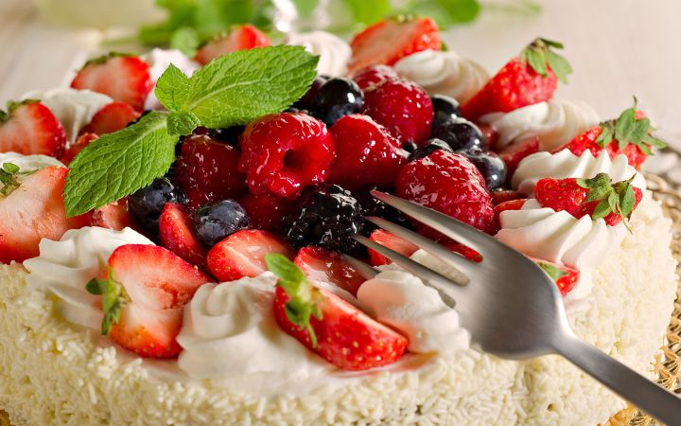
Каждая мама желает сделать для своего малыша самое вкусное и полезное. Но маленькому непоседе не столь главная польза, сколько красочный вид и необычная презентация, а еще способ подачи блюда. Если говорить о фруктах, то мнения будут неоднозначны. Есть дети, которые ни дня не могут прожить без фруктов, но есть и такие, для которых это неприемлемо или они их не употребляют из-за запрета врачей, например, у ребенка аллергия. Но так как фрукты самые полезные свежие лучше всего делать фруктовые салаты
РЕЦЕПТЫ ФРУКТОВЫХ САЛАТОВ ДЛЯ ДЕТЕЙ
1. Для рецепта самого быстрого фруктового салата для детей «3 минутки для непоседы» понадобятся:
1 яблоко 1 груша 1 банан йогурт.
Все фрукты нужно порезать на мелкие кубики одинакового размера и заправить йогуртом. Делать такой салат следует перед самой подачей малышу, поскольку банану и яблоку свойственно терять цвет.
2.Фруктовый салат для детей «Радуга» включает большое количество ингредиентов, но приносит такое же большое удовольствие. Для него нужно взять:
1 апельсин 2 банана 1 яблоко 3 киви грецкие орехи (несколько штук) йогурт.
Сначала нужно очистить ананас, вынуть серединку и нарезать кубиками. Апельсины с яблоками лучше всего резать кубиками, а бананы кружочками. Таким образом, салат будет еще интересней. Презентацию салата следует сделать двумя способами. Можно добавить до фруктов йогурт и перемешать или выложить красиво фрукты в салатницу и полить сверху йогуртом. Посыпать нужно измельченными в крошку орехами. Салатницу для фруктовых салатов лучше брать прозрачную, чтобы ребенок смог рассматривать фрукты не только те, что вверху, но и те, которые на дне. В таком случае может пригодится даже стакан. Доставать из дна любимые фрукты может принести малыше немало радости.
Такие фруктовые салаты предназначены для самых маленьких, поскольку не содержат фруктов, которые могут быть аллергенами, за исключением индивидуальных особенностей отдельно взятого ребенка.
РЕЦЕПТЫ ФРУКТОВОГО САЛАТА ДЛЯ СТАРШИХ ДЕТЕЙ
Когда ребенок уже постарше, и мама знает, что он не страдает аллергией на любые фрукты, можно сделать салат из фруктов для детей «Витаминка». Он содержит столько витаминов и заряда энергии, что может заменить даже часть обеда. Для него понадобится:
2 банана 3 мандарина 1 яблоко 1 киви 1 хурма 1 гранат горсть винограда мед.
Все фрукты очистить и нарезать кубиками, мандарин можно оставить дольками, а виноград, если он небольшой, можно оставить как есть. Все ингредиенты ставить шарами в широкий стакан и полить сверху жидким медом и посыпать гранатом. Можно использовать йогурт, но лучше брать с небольшим процентом жирности и без наполнителя.
Ингредиенты к салатам можно менять в зависимости от того что любит сам ребенок и в какую пору года его делать. Салат из фруктов для детей летом может включать множество разных ягод, таких как клубника, малина, черешня, черника, персики, абрикосы. Клубнику, например, можно просто размять вилкой, добавить немножко сахара и сметаны или сливок и получится супер еда для ребенка. Чернику добавляют во фруктовые салаты с осторожностью, так как ее надо посыпать сахаром. Но все фруктовые салаты для детей заряжены такой энергией, что ребенку хватит на целый день.
Очень важным элементом для салата из фруктов для детей является презентация. Она может быть в виде наполнения салатом сладкой дыни, арбуза, кожи апельсина, которые предварительно очистили и сделали интересный внешний вид. Можно также использовать различную посуду или интересную нарезку. При такой подаче и с улыбкой любимой мамочки все фруктовые салаты будут просто вкуснятиной.

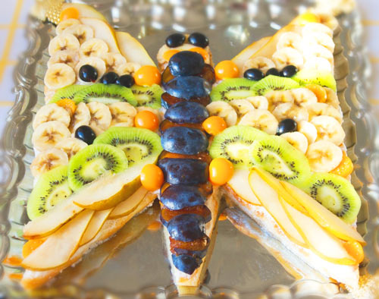
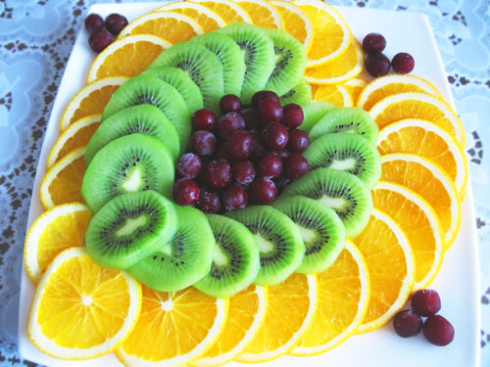
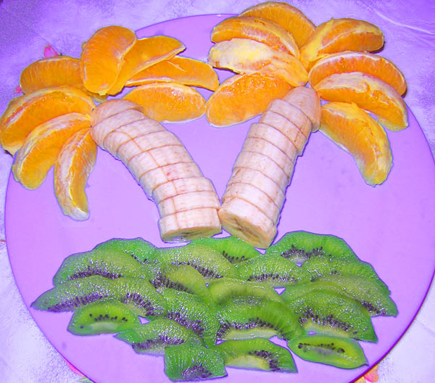
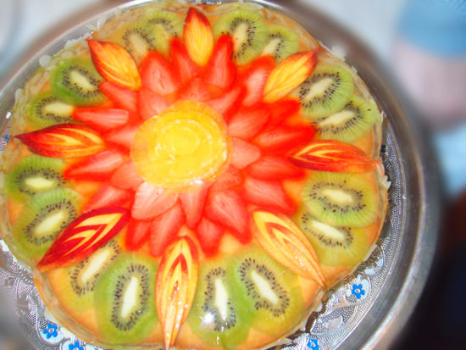

Консультация для родителей «Закаливание детей летом»
Лето - замечательное время года! Можно играть на воздухе, закаляться, в полной мере используя неисчерпаемые возможности природных факторов: свежего воздуха, солнечных лучей и воды. Закаливание прекрасное и доступное средство профилактики заболеваний и укрепления здоровья важно вообще, а для дошкольников - тем более из-за функциональной незрелости их органов и систем. Закаливание - мощное оздоровительное средство, которое в 2 - 4 раза снижает число простудных заболеваний. Оно оказывает общеукрепляющее воздействие на организм, повышает тонус центральной нервной системы, устойчивость к воздействию постоянно изменяющихся условий внешней среды, улучшает кровообращение, нормализует обмен веществ. Закаливание не лечит, а предупреждает болезнь, и в этом его важнейшая профилактическая роль. Закаленный человек легко переносит не только жару и холод, но и резкие перемены внешней температуры, которые способны ослабить защитные силы организма. Закаливать своего ребенка, значит не только дать возможность избежать в дальнейшем ему простудных заболеваний, но и значительно укрепить иммунитет. Наиглавнейшие помощники в этом деле естественные факторах окружающей среды – вода, воздух и солнечные лучи. В связи с этим в летнее время выделяют следующие процедуры закаливания: водные процедуры; воздушные ванны; солнечные ванны. Закаливание ребенка можно начинать с первых недель его жизни и систематически следовать этому в дальнейшем, с ростом ребенка необходимо изменять лишь формы и комплексы закаливающих процедур.
Противопоказания к закаливанию Абсолютных противопоказаний к закаливанию нет. Каждый человек должен закаляться всю жизнь. Важно только правильно дозировать, особенно в начальном периоде, закаливающие процедуры. Закаливание детей летом необходимо начинать с воздушных ванн. Закаливание воздухом повышает устойчивость организма к длительным воздействиям низких температур. Использование воздуха в оздоровительных целях начинается с хорошей вентиляции помещения, в котором находятся дети. Для принятия воздушных процедур лучшее время утром, после сна в сочетании с утренней гимнастикой и до обеда. Прекрасным местом для прогулок с малышом являются парки, сады, скверы. И очень хорошо, если родители каждое утро вместе с ребенком будут выполнять гимнастические упражнения, придав им характер игры. При закаливании воздухом ни в коем случае нельзя доводить организм до озноба. Одно из эффективных средств закаливания – дневной сон на свежем воздухе. Старайтесь, чтобы ребенок, особенно летом, как можно больше времени проводил на воздухе. Прохладная погода и дождь не должны быть препятствием для прогулок. Помните, что день без прогулки - потерянный день. Следующим этапом комплексного закаливания детей летом считается закаливание водой. Водные процедуры имеют перед воздушными и солнечными ваннами то преимущество, что их можно легко дозировать. При обливании водой, купании в открытых водоемах на тело человека оказывает влияние не только температура, но и давление воды, а при приеме солевых, хвойных ванн, купании в море, лечебных источниках - еще и химический ее состав. Обтирание кожи после любой водной процедуры сухим, полотенцем обеспечивает хороший ее массаж, способствует лучшему кровенаполнению, а следовательно, и питанию. Так как водные процедуры являются возбуждающим и тонизирующим средством, их следует проводить после утреннего или дневного сна. Умывание, которое ежедневно проводят по утрам с гигиенической целью - самый доступный вид закаливания водой. После умывания тело растирают махровым полотенцем до легкого покраснения. Общее обливание (продолжительность от 30 сек до 2 мин) проводят после воздушной ванны. Ножные ванны являются хорошим средством закаливания. Как известно, переохлаждение ног нередко приводит к простудным заболеваниям, так как при сильном их охлаждении рефлекторно сужаются кровеносные сосуды носоглотки, вследствие чего питание слизистых оболочек носа и зева ухудшается, а жизнедеятельность микробов, всегда находящихся там, увеличивается. Ножные ванны способствуют закаливанию всего организма. Кроме того, ежедневные ножные ванны снижают потливость ног, являются профилактикой против плоскостопия. Морские купания являются наиболее сильным и комплексным закаливающим средством. При купании в море на организм ребенка действует не только температура воды, но и ее давление, химический состав (соли хлористого натрия и др.) . Ввиду такого сильного воздействия купание в море детей до двух лет нежелательно. Теплые ванны из морской воды в условиях помещения полезны детям любого возраста. Температура, наиболее подходящая для первого купания, составляет 22 градуса, время нахождения в воде неокрепшего ребенка должно быть примерно семь минут. Ежедневно совершенно необходимо постепенное увеличение времени пребывания в водоеме. Если малыш боится воды, не следует заставлять его купаться. Такого ребенка надо приучать к воде постепенно, через игры, до тех пор, пока он не поверит в свои силы и сам не захочет войти в воду. Длительность купания с 2-3 мин может быть постепенно увеличена до 10 минут при условии активного поведения ребенка в воде (плавание, игра в мяч). Перед купанием малыш должен отдохнуть в тени под навесом. После купания его надо вытереть махровым полотенцем, сменить трусики на сухие и вновь увести в тень. Категорически запрещается детям входить в море сразу после солнечной ванны или оставаться в мокрых трусах после купания. Нельзя допускать и их длительных игр на берегу на холодном мокром песке или в воде у берега, когда ноги охлаждаются, а тело подвергается солнечному облучению. Купание – прекрасное закаливающее средство Купаться в открытых водоёмах можно начиная с двух лет. Место для купания должно быть неглубоким, ровным, с медленным течением. Прежде чем дать ребёнку возможность самостоятельно войти в воду, необходимо убедиться в том, что в данном месте нет ям, глубокой тины, коряг, острых камней. В воде вместе с ребёнком обязательно должен находиться взрослый.
При купании необходимо соблюдать правила: 1. Не разрешается купаться натощак и раньше чем через 1-1,5 часа послееды. 2. В воде дети должны находиться в движении. 3. При появлении озноба немедленно выйти из воды. 4. Нельзя разгорячённым окунаться в прохладную воду Полоскание горла. К нетрадиционным методам закаливания относится полоскание горла прохладной водой. Как правило, его используют для профилактики заболеваний горла и верхних дыхательных путей. Полоскание горла можно проводить с 2, 5—3 лет, предварительно необходимо получить разрешение врача. Начинают полоскать горло водой температурой +40°С, затем постепенно, каждые 2—3 дня ее снижают на 1°С и доводят до +18—20°С. Для большей эффективности закаливания горла лучше использовать настои лекарственных трав: ромашки, календулы, тысячелистника, шалфея. Можно полоскать горло минеральной водой, солевым раствором (0, 5 чл. поваренной соли и 0, 5 чл. питьевой соды на стакан воды) . Закаливание рук . Игры с водой - одни из любимых детских забав и неудивительно, ведь игры с водой полезны не только для развития тактильных ощущений и для мелкой моторики. Вода развивает различные рецепторы, успокаивает, дарит положительные эмоции. А что может быть лучше, чем счастливое лицо ребенка! И уже неважно то, что у вас вокруг лужи. Рецепторы на руках и ногах одинаковые, но малышам целесообразнее начинать закаливание рук. В летний период с целью закаливания можно использовать душ. Душ действует сильнее, чем, например, обливание или обтирание, так как здесь к температурному фактору присоединяется эффект давления струи. Вода, льющаяся из душа под напором, оказывает массирующее действие. Вода из душа ощущается как более теплая, чем вода той же температуры при обливании или обтирании. Это поднимает тонус мышечной системы, увеличивает работоспособность, придает бодрость, способствует подъему энергии. Душ используется и для поддержания чистоты тела ребенка. В летнее время это особенно важно, т. к. открытые части тела легко загрязняются. Поэтому, прежде всего, нужно вымыть ноги и руки с мылом. Закаливание солнцем – эффективное средство оздоровления и стимулирование роста ребёнка. Обладающие высокой биологической активностью ультрафиолетовые лучи, воздействуя на человека через кожу, повышают устойчивость организма к неблагоприятным воздействиям окружающей среды, болезнетворным микробам, повышают иммунитет, снижают риск заболеваний. Совершенно необязательно ребенка заставлять лежать на солнце, прикрыв в обязательном порядке ему голову панамкой, разрешите ему самостоятельно принимать солнечные ванны. Нахождение на солнце прекрасно укрепляет иммунитет и позволяет получить необходимое количество витамина D. Изменяется и общее состояние организма, улучшаются настроение, сон, аппетит, повышаются работоспособность и общая сопротивляемость организма к различного рода заболеваниям. Однако солнечные лучи оказывают благоприятное влияние на организм только при правильном их использовании, в противном случае они могут причинить вред, вызвать тяжелые ожоги, заболевание глаз, обострение некоторых болезней (туберкулез легких, желудочно-кишечные расстройства и др.) На время солнечных ванн все тело ребенка, кроме головы, обнажают, а на глаза надевают очки с темными стеклами, защищающими от солнца. При приеме солнечных ванн дети ложатся на индивидуальные подстилки или топчаны ногами к солнцу. Для равномерного облучения всего тела ребенок должен сделать через одинаковые промежутки времени четыре оборота. После солнечной ванны хорошо провести обтирание водой, а тем, кому можно (первая группа, — обливание или купание в открытом водоеме. Все дети во время приема солнечных ванн должны находиться под постоянным наблюдением взрослого. Курс солнечных ванн не должен превышать 25—30 за лето, с предельной продолжительностью 15—20 мин. Разнообразные подвижные игры в теплое время года - прекрасное средство закаливания, так как именно активные движения на воздухе оказывают закаливающее воздействие на детей, обеспечивают насыщение крови кислородом, улучшают обмен веществ. Подвижная игра - сознательная двигательная активность ребенка, предполагающая точное и своевременное выполнение заданий, которые связаны с обязательными для всех играющих правилами. Не страшно, если детям иногда приходится пробежать по сырой траве, по лужам или попасть под теплый дождь во время прогулки - это еще больше повысит устойчивость их организма. Летнее закаливание детей при правильном походе к существующей проблеме – исключительно важное занятие, направленное на положительный результат. Ребенок, совершенно независимо от возраста закалившись в летнее время, прекрасно адаптируется в период зимних вирусных инфекций, и в дальнейшем будет доставлять меньше хлопот своим родителям. В результате закаливания ребенок становится менее восприимчивым не только к резким изменениям температуры и простудным заболеваниям, но и к другим инфекционным болезням. Закаленные дети обладают хорошим здоровьем, аппетитом, спокойны, уравновешенны, отличаются бодростью, жизнерадостностью, высокой работоспособностью. Все эти результаты свидетельствуют о положительном действии закаливающих процедур.

